ANOTAÇÕES

CLIENTES:
- Dentro da aba documentos, habilitar a possibilidade de inserir o doc
- Dentro da aba de processos, criar a possibilidade de criar um processo, o que irá direcionar automaticamente para a aba de novo processo (no modulo de processos), e já vai salvar automaticamente na pasta do cliente
- Nessa barra:
adicionar uma aba chamada “clientes relacionados”. Alguns processos terão mais de um cliente relacionado, então essa aba mostrará os clientes que estão no mesmo processo. Ex: um processo em que X e Y processam Z, o escritório representa X e Y. Será criada uma pasta para X e outra para Y, mas eles aparecerão relacionados nessa pasta, mostrando em qual processo há essa relação.

PROCESSOS:
- Quando cria um novo processo, é pedido para vincular a um cliente, então ao clicar nesse setor, ele lista os clientes já cadastrados. Seria interessante, ao clicar, que aparecesse, além dos clientes já cadastrados, que ele sempre mostrasse “novo cliente”. E ao clicar nisso, ele seria redirecionado diretamente para o modulo de clientes na parte de cadastrar cliente.
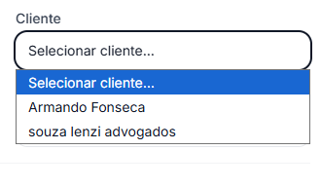
- Para um processo já criado, é preciso habilitar a possibilidade de editar os dados
- No processo já criado, na aba de andamento, é preciso fazer uma árvore processual, ou seja, mostrar os principais andamentos em ordem cronológica. Para isso, é preciso habilitar anexar arquivos
- Na aba das partes:
  - Quando clicar nessa aba o cadastro do cliente já deveria ser praticamente automatizado. Hoje pede novamente para adicionar seu nome e cpf. Deveria já estar ali, uma vez que já foi vinculado ao cliente, devendo ser perguntado se ele é autor, réu ou outra parte que será mostrada no item 4.3
  - Quando for adicionado o advogado da parte contrária, seria interessante, ao invés de pedir o CPF dele, poder cadastrar sua OAB, bem como o telefone e email de para poder entrar em contato com mais facilidade
  - É preciso colocar como partes possíveis: requerente; requerido; exequente; executado; embargante; embargado; agravante; agravado; apelante; apelado; recorrente; recorrido; representante; ministério público – penso que talvez seja interessante poder adicionar quem é o juiz também
  - Nessa área:
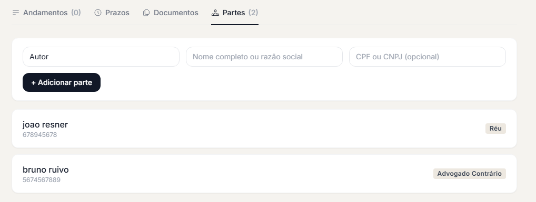
Quando inserido uma parte, o layout deve ficar em modo de tabela com colunas. Isso é padrão dos sistemas de processo. Acho que aplicar essa lógica pode trazer familiaridade. Bem assim:
AUTOR  João  Advogado: Eu | RÉU  Mario  Advogado: Luis | MINISTÉRIO PÚBLICO  Sr. Promotor José | TERCEIRO  Carlos  Advogado: Pedro | JUIZ  Exm. Sr. Dr. Juiz Eduardo

Legenda da tabela: 1 – apenas o autor, réu e juiz são colunas fixas, as outras 2 podem não existir ou não, a depender do caso. / 2 – apesar de estar escrito autor e réu, nessas colunas podem estar escritos qualquer nome do item 4.3. / 3 - o nome do advogado representante de cada parte deve estar escrito logo após o seu nome e em letras menores, para destacar que ele é apenas um elemento, e não uma parte / 4 – pode haver mais de um autor, mais de um réu e mais de um terceiro. Inclusive cada autor e cada réu pode ter um advogado diferente do outro. O mesmo vale para terceiros.
- Nessa barra:
Deve ser adicionada uma nova aba chamada “Apensos”. Apensos são processo novos, com outra numeração, mas que são diretamente ligados a este processo. Ex: um agravo – recurso que serve para tentar desfazer uma decisão interlocutória, conforme explicado naquele documento que te mandei – é distribuído como um novo processo e até ganha um novo número, mas ele está totalmente ligado ao processo principal. Ao clicar na aba de apensos, terá, ali, uma listagem de processos apensados e, ao clicar em algum deles, é direcionado à pasta desse processo específico.
- Nova ideia: anteriormente a ideia era possuir um módulo chamado “laboratório jurídico”. Agora acho q o melhor é trazê-lo para dentro da aba de processo
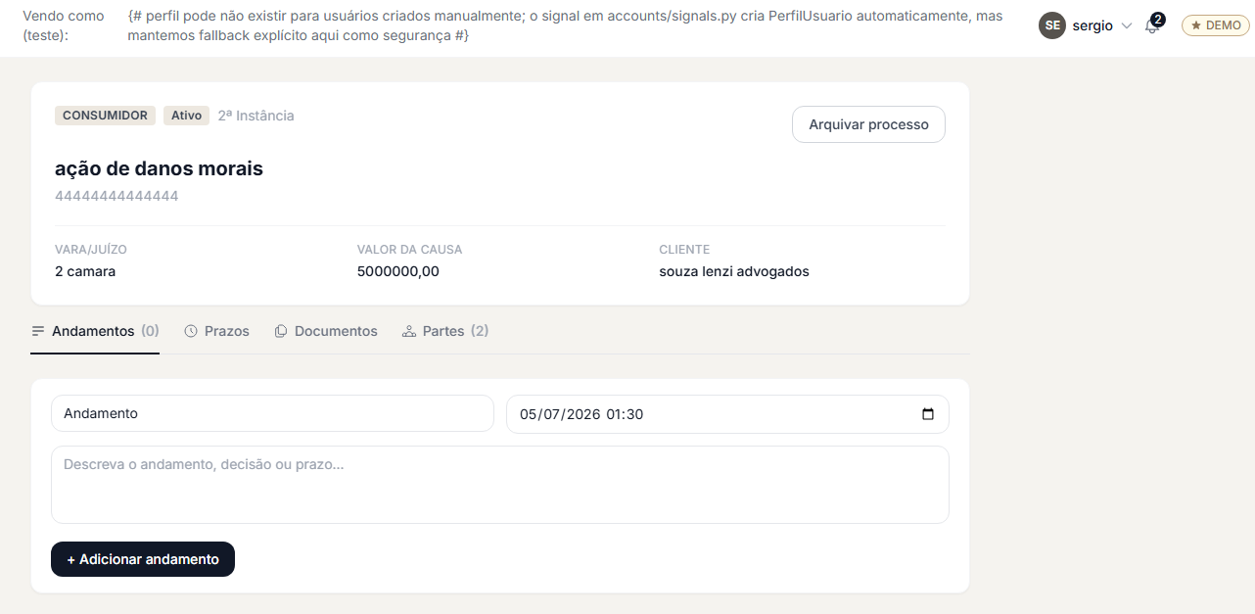
A ideia é que tenha uma barra lateral retrátil, como está representado em vermelho na imagem. Ao clicar, deveria aparecer assim:

Laboratório
Assistente

Legenda: 1 - as setas mostram o movimento que a barra faz, mas também, que o restante da página deve recuar para entrar essa nova parte / 2 – no canto superior, haverá duas abas: a primeira chamada “assistente” será onde o usuário poderá conversar apenas sobre aquele processo com a IA. Pode pedir parecer, resumos, buscar informações, trazer documentos...; a segunda, chamada “laboratório”, será onde a peça será feita. Após a conversa com o assistente, se ele reconhecer que é o caso, ou o usuário pedir, será desenvolvida uma peça que será visualizada na segunda aba. Aqui o usuário poderá editar a peça e continuar conversando com a IA para aprimorar a peça. / 3 – o restante do desenho, é o básico de uma conversa: mensagens e barra de digitação
- Quando for criar um novo processo, nessa parte:
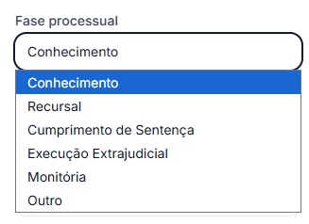
As fases corretas são: conhecimento; recursal; cumprimento de sentença; execução; outro
- Adicionar um mostrador de tempo que contabilize o tempo que o processo está parado desde a última movimentação
- Adicionar status do processo, que pode ser: aguardando citação – citação realizada; aguardando decisão sobre gratuidade – decisão proferida; aguardando complementação de custas – custas recolhidas; aguardando pagamento de custas – custas recolhidas; aguardando decisão de tutela – decisão proferida; aguardando deferimento de pedido – decisão proferida; aguardando busca de endereço – busca efetuada; aguardando penhora – penhora frutífera/parcialmente frutífera/infutífera; aguardando busca de bens – busca realizada; aguardando juntada de contestação – contestação juntada; aguardando juntada de réplica – réplica juntada; aguardando laudo pericial – laudo pericial juntado; aguardando alegações finais – alegações finais juntadas; aguardando sentença - sentença proferida; aguardando transito em julgado – processo transitado em julgado; aguardando início de cumprimento de sentença – cumprimento de sentença iniciado; aguardando ofício – ofício retornado; embargos de declaração interpostos – aguardando contrarrazoes de embargos; apelação interposta – aguardando contrarrazoes de apelação – aguardando acórdão – acórdão proferido; agravo interposto; autos suspensos; embargos a execução interpostos; processo arquivado
AGENDA:
- Gosto da proposta de layout que tem hoje de listar os compromissos e poder filtrar pelos que estão próximos de vencer, já vencidos etc. Mas acho, também, que seria interessante haver um calendário marcando os compromissos nos respectivos dias. A ideia seria:
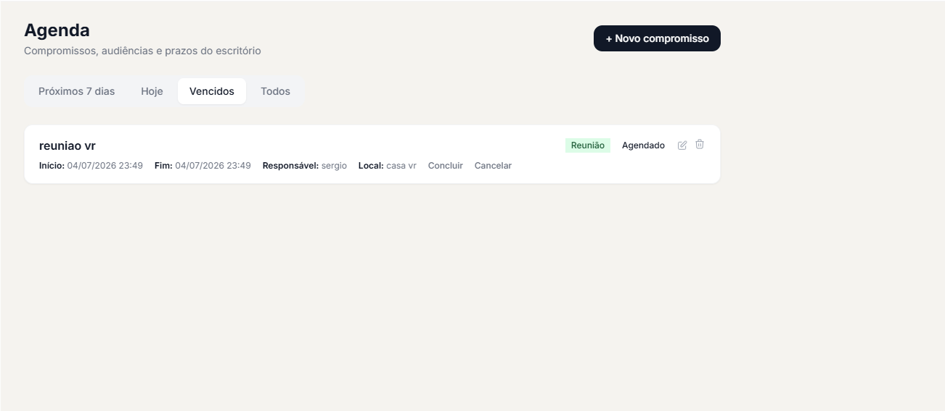
Um calendário comum com os dias do mês, marcado com os compromissos por bolinhas divididos por cores. Cada cor representa uma espécie de compromisso, como: reunião, prazo, audiência, perícia...
- Além disso, ainda no print do item 1, veja que tem uma seta. É para sinalizar que ficaria mais interessante se os compromissos de “hoje” ficassem na frente de “próximos 7 dias”
- Quando identificado um prazo de um processo (ex: prazo para juntar uma peça), seria interessante que, além de aparecer na aba de prazos dentro de processos, que aparecesse automaticamente na agenda

TAREFAS:
- Nas tarefas, é preciso poder delegar uma tarefa para outro usuário
- Para o perfil mestre, é preciso criar uma aba que o possibilite de ver todas as tarefas de todos os usuários. Ficarão listados todos os usuários e, ao clicar em um, ele poderá ver as tarefas a cumprir deste usuário

FINANCEIRO:
- Mudar o painel para constar os dados do mês em atividade. Além disso, criar a possibilidade de ver, não só o extrato do mês atual, bem como dos meses passados e futuros também.
- Criar uma aba que mostre um gráfico de despesas e receitas do exercício de cada ano e, também, dos últimos 6 e 12 meses
- Quando for lançar qualquer receita ou despesa, é preciso abrir possibilidade de 2 classificações: “única” ou “recorrente”. Exemplos para facilitar a compreensão: 1 - os honorários pagos ao escritório, podem ser um pagamento único; um valor único mas parcelado (aqui, apesar de ser único, vai seguir a lógica de um recorrente por tempo limitado); um percentual sobre o êxito (esse será melhor implementado quando houver a IA no site); ou um valor mensal pago por tempo indeterminado (geralmente até que se acabe o processo) / 2 – as despesas podem ser únicas, como uma compra de equipamentos pro escritório, custos gerais de operação, conta de luz e agua que variam a cada mês, bonificações; ou podem ser fixas, como IPTU, condomínio, aluguel, salário de funcionários.
- Todo lançamento que for feito, independente de qual, deve constar inicialmente como pendente (a não ser que já no cadastro o usuário bote que já foi pago), necessitando que sempre haja uma confirmação de pagamento, caso contrário, não constará como entrada/saída efetiva, e sim como aguardada. Essa lógica deve ser ainda mais observada nos lançamentos recorrentes. Ex: o usuário vai cadastrar no sistema que o advogado X ganha 10 mil de salário a ser pago todo dia 5 (despesa recorrente). Logo, o sistema vai lançar para o dia 5 de todo mês a anotação dessa despesa. Contudo, ela será lançada como pendente e constará como previsão de despesa. Após realizado o pagamento do mês, o usuário muda o status do pagamento para concluído, o que fará com que entre efetivamente como despesa daquele mês – mesma lógica a ser aplicada para receitas recorrentes
- Introduzir como despesa fixa e recorrente o valor que o usuário pagará para nós pela assinatura do plano
- Nessas abas: 
Acho que seria mais interessante conter: todos / receitas (contendo todas as pagas e a receber) / despesas (pagas e a receber) / pagos / recebidos / a pagar / a receber / atrasados / pagamentos solicitados (será explicado no item 14) – exatamente nessa ordem. O botão de mês atual pode ser retirado, pois conforme o item 1, esse extrato será referente ao mês atual e o usuário poderá navegar entre os meses
- Quando é feito um novo lançamento, é preciso modificar o seguinte:
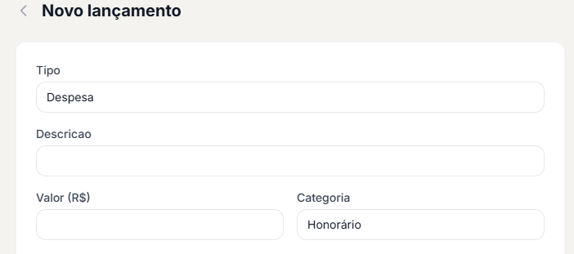
Veja que, apesar de eu indicar uma despesa, ele possibilita que eu categorize como honorários - o que é exclusivo de receita. É preciso filtrar, na categoria, o que é próprio de despesa e o que é de receita, para não ficar com muita informação desnecessária que confunda o usuário

- Dentro das possibilidades de categoria:
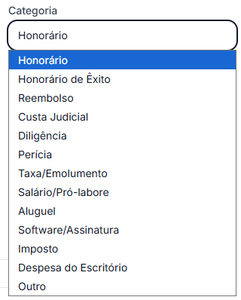
Perceba que existem algumas que são relacionadas a atos processuais. Custa judicial, perícia e taxa/emolumentos são custas que são próprias de um processo, portanto deveriam estar somente na aba de custas judiciais. Aqui serve para anotar somente os gastos que se referem ao próprio escritório
- Esse item:

Não será sempre necessário. Ex: uma compra de equipamentos para o escritório feito em pagamento único não terá data de vencimento. Logo, é preciso incluir um botão de “não se aplica”, ou deixar esse item como opcional

- Aqui:
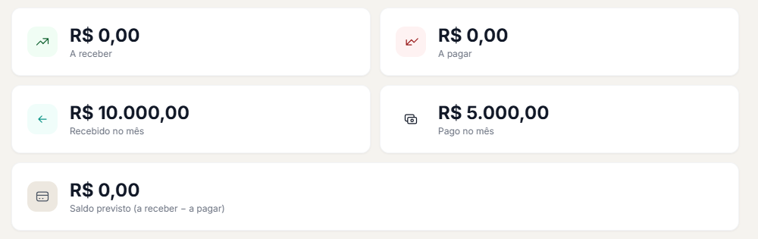
Acho que seria interessante ter, além desses itens já existentes, um que mostrasse o saldo atual, pois veja que inclui 10 mil de recita e 5 de despesa, e ele não mostra que meu saldo atual está positivo em 5 mil
- É interessante que, para todo lançamento, seja possível anexar o boleto da cobrança, bem como o comprovante de pagamento
- Agora indo para a aba de custas judiciais, acho que seria interessante seguir a seguinte lógica: ficam listados todos os clientes cadastrados mostrando seu nome e seu saldo (crédito – valores pagos pelo escritório) com o escritório. Ao clicar no cliente específico, será aberta uma nova mini página com 2 abas: 1 – “lançamentos”: possivel lançar a custa judicial paga – deve ser indicado se essa custa foi paga pelo escritório ou pelo próprio cliente (se pago pelo próprio cliente, servirá mais como anotação de controle. Não fara diferença para o saldo deste cliente) / 2 – “creditar”: aqui será lançado o valor adiantado pelo cliente que servirá como crédito de custas
Obs: habilitar a inclusão do arquivo do boleto e comprovante de pagamento
- Nessa área, dentro do lançamento das custas:
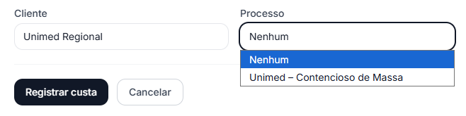
Ainda estão constando apenas os mock ups. Inserir os dados reais
- Nova ideia: inicialmente pensamos em liberar o módulo de financeiro apenas para certos grupos. Agora acho que ela deve aparecer para todos os usuários, mas de modos diferentes. A proposta que temos hoje deve ser mantida nesses moldes e aparecendo apenas para os grupos habilitados a ter acesso aos números financeiros do escritório, nada de diferente do que já tínhamos. A novidade está para aqueles advogados que não tinha qualquer acesso ao financeiro. Agora eles devem ter, mas não para saber os resultados financeiros de despesa e receita do escritório, e sim para solicitar pagamentos ao financeiro. Exemplos práticos: 1 - um advogado, conduzindo um processo, vê que é preciso pagar custas judiciais. Esse pagamento, deve ser realizado através de um boleto emitido no site do tribunal. O próprio advogado poderá emitir o boleto e indicar para o financeiro pagar, vinculando a um processo. / 2 – o advogado poderá pedir reembolso para o escritório de coisas que ele mesmo pagou, como impressão de documentos, custos de transporte para audiência ou qualquer outro gasto que teve com o exercício de seu trabalho. Esses lançamentos já entram diretamente na aba de pagamentos solicitados (item 6), e, quando pagos, aparecem como pagos para o advogado que solicitou
Obs: ao fazer a solicitação, seja de pagamento ou de reembolso, o advogado deverá juntar um arquivo (boleto ou comprovante). Quando o financeiro pagar, deverá anexar o comprovante, que deve aparecer para o advogado
- Nova ideia: Aqui:
haverá uma 3ª aba chamada “honorários advocatícios”. A princípio, essa aba só vai aparecer para o perfil mestre. Aqui ele vai poder ver todo o dinheiro que tem a receber advindo dos processos. Ao clicar, terá uma lista com todos os processos que tiveram sentença transitado em julgado condenando honorários a nosso favor (A IA precisa identificar que isso ocorreu), bem como, o valor estimado do crédito – pode haver honorários de êxito também. Isso vai aparecer para o financeiro, também, mas não nesta aba separada, e sim misturado no meio das outras receitas e despesas. Em verdade, essa aba seria um filtro pro advogado mestre acompanhar mais de perto e com mais clareza os honorários que estão para entrar. Quando o financeiro confirmar o recebimento desse valor, atualiza para o advogado informando o pagamento.

PAINEL:
- Para o perfil mestre, pode mostrar a quantidade de usuários ativos
- Essas abas:

Devem aparecer somente para o perfil mestre e habilitados. Jamais para o usuário comum
- Mostrar os processos que tiveram movimentação nas ultimas 24 hrs e últimos 7 dias
- Mostrar os processos com mais de 1, mais de 3 e mais de 6 meses sem movimento
- Mostrar os processos com prazos a vencer hoje, amanha, em até 3 dias e em até 5 dias
- Nessa parte:
É preciso existir 3 abas: 1 – visão geral do escritório: exatamente como está hoje. Ela é a aba de início sempre / 2 – análise de dados: aqui poderão ver dados dos processos sobre: natureza ex: 15 processos (30%) de direito imobiliário; localidade. Ex: 10 processos (20%) na comarca de Copacabana; status do processo. Ex: 8 processos paralisados, suspensos, fase de conhecimento, fase recursal, execução...; patrocínio: dizer em quantos processos representamos o autor, o réu ou um terceiro; mostrar tempo de vida médio dos processos ativos; tempo médio dos andamentos processuais; mostrar número de processos julgados procedentes, parcialmente procedentes e improcedentes a nosso favor / 3 – painel do gestor: disponível apenas para o mestre e para quem ele habilitar, essa aba será o local onde serão feitas as habilitações dos usuários, bem como onde mostrará o desempenho de cada um – ficará listado todos os usuários existentes e, ao clicar em cada, será mostrada todas a sua atividade no sistema do dia

CONFIGURAÇÕES:
- Em editar perfil, inserir opção de colocar foto. Essa foto pode ficar aparecendo no no circulo com o SE:
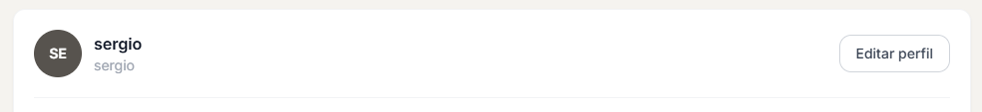
, como foto de perfil do login, além de ser a foto de perfil do chat e de todas as listas e referencias ao esse perfil.
- Botão de editar senha não está funcionado
- A criação dos usuários está funcionando perfeitamente, porém, ao logar em cada um deles, suas peculiaridades não estão aplicadas. Ex: criei um usuário de financeiro, mas ao fazer login, aparecem todos os dados do escritório normalmente, como se fosse um perfil mestre. O mesmo acontece para o gerente e advogado
- A delegação de tarefas e habilitação nos processos ainda não está funcionando

Obs geral: sempre que é pedido para vincular ato a um cliente e um processo, há um erro pontual. Hoje, é possivel vincular uma ato ao cliente A, mas vincular também o processo de um cliente B. O que eu quero dizer é que, apesar de eu selecionar um cliente específico, ao mostrar os processos possíveis ele mostra todos os processos cadastrados, e não só aqueles vinculados ao cliente em questão

